# „Far from home“: Alternative-Pop-Band Zimmer90 tourt durch Europa

**Engineer Nils John setzt auf G4 und EW-DX fürs Live-Setup – und spricht darüber, warum ein Austausch zwischen jüngeren und älteren Engineers so wichtig ist**

***Wedemark, 30. Juni 2025* – Mit „What Love Is” gelang Zimmer90 – Joscha Becker (Gesang und Keyboard) und Finn Gronemeyer (Bass und Keyboard) – vor rund zwei Jahren der internationale Durchbruch. Der Song wurde zum Soundtrack von Millionen von Recap Videos in den sozialen Medien und ist der Titelsong der 2025 veröffentlichten EP des Duos, das seine Kreativität auch in Kunst und Design auslebt. Nach erfolgreichen Tourneen durch Europa und die USA im letzten Jahr sind Joscha und Finn samt Support-Drummer seit März auf großer „Far from Home Tour“ und besuchen Clubs und Festivals in fast allen Ländern Europas. Am Pult sorgt Toningenieur Nils John für den optimalen Sound der Freunde und setzt dabei unter anderem auf drahtlose EW-DX Mikrofonsysteme von Sennheiser.**

Der Sound von Zimmer90 wird als sanft und gleichzeitig tanzbar beschrieben, mit warmen Synthpads, Disco-Basslines und der unverkennbaren, weichen Stimme von Joscha. Nils ist seit drei Jahren mit Joscha und Finn unterwegs; eigentlich ist er der FoH-Engineer der Band, macht aber von seinem FoH-Platz aus auch das In-Ear-Monitoring. Auf der aktuellen Tour füllt die Band „Venues mit 1500 Gästen in den Haupstädten, in den Kleinstädten kommen rund 300, 400 Leute. Unser Highlight bisher war auf jeden Fall Paris, La Cigale, das war ein schönes Konzert!“, erzählt Nils.

|  |  |
| --- | --- |
|  | Nils John am FoH-Platz ist auch für den Monitor-Mix zuständig |

**G4 meets „G5“**

„Als es mit den Gigs losging, wurde der Band evolution wireless empfohlen“, fährt er fort. „Wir haben damals mit zwei IEM G4 Bodypacks angefangen. Seit diesem Jahr sind wir Sennheiser-Endorser und haben jetzt auch EW-DX im Tour-Setup.“ Mikrofonseitig nutzt die Band den EW-DX Vierkanal-Empfänger EM 4 Dante mit zwei Handsendern und zwei Instrumentensendern.

„Seit wir mit den evolution wireless G4 In-Ears arbeiten, hatten wir noch nie irgendwelche Probleme oder Aussetzer, und ich empfinde den Sound als sehr natürlich. Darauf legt man bei Musikern, die ihre Instrumente beherrschen, viel Wert, vor allem weil die Jungs auch sehr audiophil sind. Wenn ich da nur ein bisschen was am Threshold für den Kompressor oder am EQ verändere, merken die beiden das sofort.“

|  |  |
| --- | --- |
| G4 meets „G5“: Die evolution wireless G4 IEM Bodypacks und die beiden EW-DX Handsender |  |

Mit dem IEM-System im A-Band ist Nils auf der internationalen Tour bestens zurechtgekommen und weiß dessen Zuverlässigkeit zu schätzen: „Gerade im Live-Business können viele Dinge auf einmal passieren. Da einen Programmpunkt weniger zu haben auf der Liste, eine Sorge weniger, ist sehr sinnvoll. Ein System zu haben, auf das man sich verlassen kann, ist einfach nur super. Die Bodypacks sehen nach fast drei Jahren noch aus wie neu, die dürfen auch mal runterfallen, da sind wir zufrieden mit dem Handling und wie die gebaut sind, der Durability. Krass ist auch die Akkulaufzeit.“

**Analog/digital und warum auf Tour jede Sekunde zählt**

Zu den analogen G4 In-Ears gesellen sich die digitalen Mikrofonkanäle der EW-DX-Serie. „Ich bin ein bisschen von der neueren Generation und kriege die Gespäche um digital und analog immer noch mal mit, gerade auch im Studio. Klar freue ich mich immer noch über einen gut klingenden analogen Preamp, aber in der Live-Technik sehe ich da kein Problem.“

|  |  |
| --- | --- |
|  | Sänger Joscha Becker mit Handsender EW-DX SKM. Er spielt ein Nord Keyboard und zwei Synthesizer |

Die Frequenzplanung ist für Nils zum Glück noch sehr überschaubar: „Bei unserer Truppe sind ja nur drei Musiker auf der Bühne, und vor allem beim EW-DX EM 4 ist mir aufgefallen, dass der Scan sehr schnell geht, und sich dann auch alle vier Channels einfach belegen lassen – auch bei allen Gigs in anderen Ländern ohne Probleme. Einen Scan gemacht oder einfach mit den örtlichen Technikern abgesprochen, fertig. Wenn es ums Sync‘en geht, finde ich sehr toll, dass man die Geräte einfach da lassen kann, wo sie sind, und nicht mehr vor den Receiver halten muss. Bevor man auf Tour geht, ist eine der Prioritäten, alles so zu machen, dass man Zeit spart, jede Sekunde zählt. Und die Sender abmachen und noch mal vors Gerät bringen – das ist eine unnötige Minute.“

|  |  |
| --- | --- |
| Finn Gronemeyer ist mit analogem In-Ear und digitaler Gitarrenstrecke unterwegs |  |

Ob sein Job grundsätzlich mit viel Zeitdruck verbunden ist? „Ja, würde ich schon sagen. In einigen Ländern oder bei einigen Locations ist mir aufgefallen, dass die Get-Ins gar nicht kennen, das heißt, man darf erst um 14:00 rein, dann ist teilweise schon um 18:00 Doors, da muss jeder Handgriff sitzen, da muss alles schnell gehen. Also muss ich mich auf das Schlimmste vorbereiten, aber es gibt auch gemütliche Tage. Manchmal muss man auch Dinge weglassen, zum Beispiel hatte ich einmal schlicht keine Zeit mehr, noch Crowd-Mikrofone für die Musiker aufzustellen. Aber letztendlich ist es eine Show für unsere Gäste, und es funktioniert auch ohne, wenn nicht gerade ein Live-Recording geplant ist.“

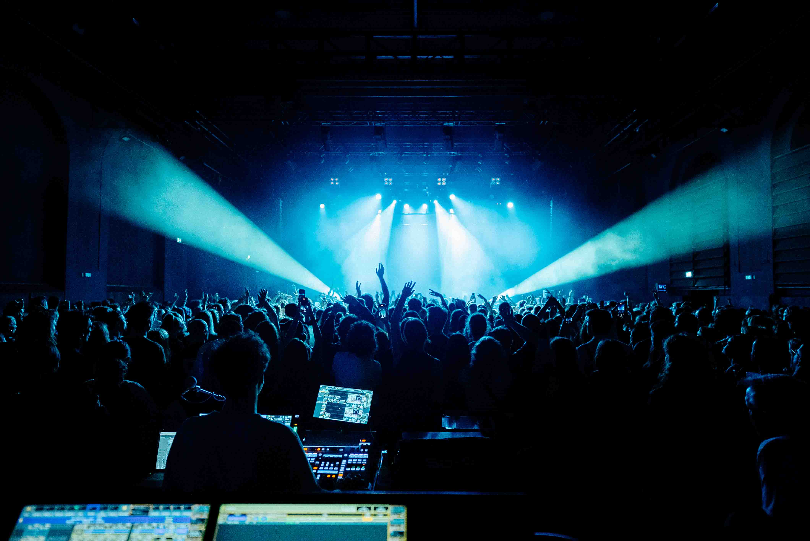

**MD 421 Kompakt**

An den Toms nutzt Nils das MD 421 Kompakt. „Da bin ich echt ein Fan von, und weil die ja noch nicht so lang draußen sind, waren die auch immer Gesprächsthema. Da kam jeder Haustechniker gucken, und tatsächlich war jede erste Frage: ‚Klingen die so wie das Original?‘ Ich konnte es selber noch nicht testen, weil ich noch keine Zeit hatte, darum war meine Antwort immer: ‚Die werden sich schon was dabei gedacht haben, wenn man einen Klassiker neu aufsetzt.‘ Klangmäßig bin ich auf jeden Fall sehr zufrieden.“

Auf die Mechanik des großen MD 421 angesprochen, erzählt Nils, dass er sein eigenes MD 421 „überlistet“ hat: „Diesen Schieber habe ich mit kleinen Kabelbindern festgemacht, so dass der sich nicht mehr bewegen kann, und da das Mikrofon sehr kopflastig ist, habe ich die Schraube durch eine Flügelschraube ausgetauscht, damit man das richtig festziehen kann per Hand. Aber jetzt gibt’s ja die Kompakts: jetzt clip on und let’s go!“

**Wie ist der perfekte Sound Engineer?**

„Ich glaube, wenn sich jüngere und ältere Sound Engineers permanent austauschen würden und man daraus dann *eine* offene Person macht, hätte man den perfekten Sound Engineer“, erklärt Nils. „Die jungen Sound Engineers verstehen den neuen Sound vielleicht besser. Es geht ja vor allem darum, die Band und ihre Musik zu verstehen. Und die Musik dann auch so wiederzugeben, wie die Band es sich vorstellt. Zum Beispiel haben wir bei Zimmer90 einen relativ leisen Sänger. Da habe ich schon Haustechniker in die Armbeuge reden hören: ‚Damals gab es noch Rockröhren, die haben da reingeschrien. Wenn man gehört werden will, muss man da reinschreien.‘ Solche Dinge sind mir aufgefallen, dass es heute einfach auch ein anderer Sound ist, und vielleicht auch, dass das Menschliche heute noch mehr eine Rolle spielt.“

„Dafür würde ich sagen, dass die älteren Engineers gutes und wichtiges Wissen haben. Heute hat man viel Visuelles, was einen auch verwirren kann, und damals in der Analogzeit gab es halt den einen Channel Strip und man musste damit arbeiten. Sich da Tipps und Tricks zu holen und vor allem die Erfahrung der Engineers nutzen zu können, ist großartig. Jedes Mal nach einer Tour denke ich mir: ‚Wie konnte ich die vorherige Tour machen ohne dieses Wissen?‘ Jedes Mal kommt etwas Neues dazu, und jemand Erfahrenes kann da echt aus dem Nähkästchen plaudern.“

|  |  |
| --- | --- |
|  | Nils ist es wichtig, dass Engineers im Autausch bleiben und ihr Wissen teilen. „Wir machen den gleichen Job und freuen uns alle über neues Wissen.“ |

Keine Sorgen macht sich Nils um den Toningenieur-Nachwuchs: Er sieht einen „großen Schwung an guten neuen Technikern, auch, weil heute alles ‚affordable‘ geworden ist. Das heißt, jeder kann sich jetzt auch ein Mischpult kaufen, was damals unmöglich war, oder zu Hause schon mal in der DAW anfangen zu mischen.“

**Mit Mythen im Freundeskreis aufräumen**

Nils war selbst E-Bassist in einer Band, die kurz vor ihrem Release stand, als Corona zuschlug: „Erst wurde unser Release verschoben, dann gecancelt, und dann ging die Band zugrunde. Aber ich hatte damals schon als Tontechniker in einem Club gearbeitet und war zum Glück in Kurzarbeit, aber dann war das Band-Thema irgendwie für mich gegessen. Ich bin dann immer mehr in den Sound-Bereich gegangen.“

Das Verhältnis zwischen Band und Techniker ist verglichen mit früher ein menschlich anderes geworden: „Heutzutage wird einfach generell viel über Gefühle gesprochen, und man wird oft gefragt, wie es einem geht, ob man Dinge verbessern kann.“

Hartnäckig hält sich in der Allgemeinheit der Gedanke vom ausschweifenden Tourleben, und die Idee, dass man weit herumkomme. „Meistens nur 20 Meter um das Venue“, lacht Nils. „Und jedes Mal, wenn ich Freunden oder Bekannten vom Tour-Business erzähle, denken die auch erst mal an Rock’n‘Roll, Alkohol, Drogen, Exzesse.“ Und sind dann überrascht über die Disziplin und Fokussiertheit der Bands. „Bei allen Künstlern, mit denen ich bisher getourt bin, gibt’s tatsächlich Tee, keinen Alkohol, und es geht früh zu Bett, um für die nächste Show fit zu sein. Ich würde sagen, es geht auf Tour heute sehr um Feel Good, dass jeder sich wohlfühlt und keiner ausgegrenzt wird, alle gleich sind.“

In diesem Sommer treten Zimmer90 bei folgenden Festivals auf: in Deutschland beim Ulmer Zelt Festival, Wein am Stein und Sound of the Forest; in der Schweiz beim St. Gallen Open Air; in Spanien beim El Sol, Vida Festival und Mobo Festival sowie in Luxemburg beim Beautiful Decay.

Mehr Informationen auf [ZIMMER90](https://www.zimmer90.com/).

Auf The Pulse gibt’s das [Zimmer90 Rig Rundown-Video](https://youtu.be/E49S0vLaAfU) von Nils.

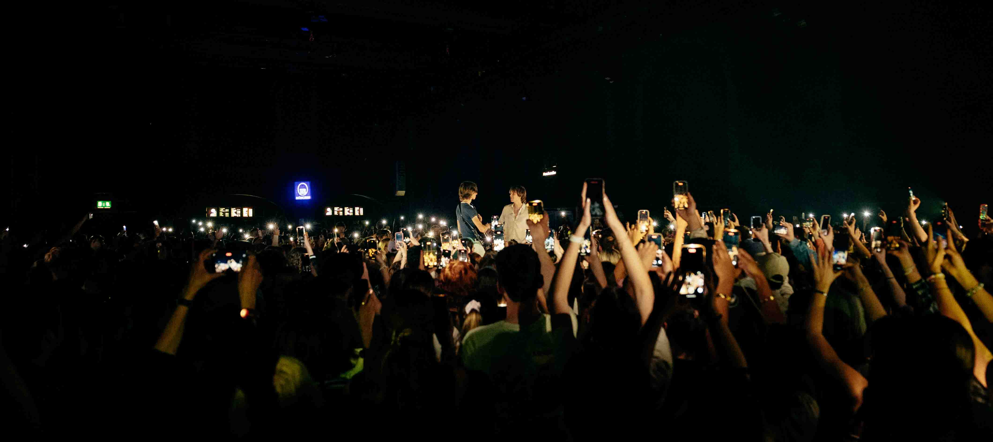

Die hochauflösenden Bilder dieser Pressemitteilung sowie weitere Fotos können [hier](https://sennheiser-brandzone.com/share/g56KdKnpt6r11tz5zYhQ) heruntergeladen werden.

**Über die Marke Sennheiser – 80 Jahre Zukunft der Audio-Welt**

Wir leben Audio. Wir atmen Audio. Immer und jederzeit. Diese Leidenschaft begleitet uns von den größten Bühnen der Welt bis in die leisesten Hörräume – hier überzeugt Sennheiser mit Klang, den man nicht nur hören, sondern auch fühlen kann. Im Jahr 2025 feiert Sennheiser sein 80-jähriges Bestehen. Seit 1945 steht die Marke für die Zukunft der Audio-Welt und dafür, Menschen weltweit einzigartige Sound-Erlebnisse zu ermöglichen.

Während professionelle Audiolösungen wie Mikrofone, Konferenzsysteme, Streaming-Technologien und Monitoring-Systeme zum Geschäft der Sennheiser electronic SE & Co. KG gehören, wird das Geschäft mit Consumer-Produkten wie Kopfhörern, Soundbars und sprachoptimierten Hearables von der Sonova Holding AG unter der Lizenz der Marke Sennheiser betrieben.

**Pressekontakt DACH**

Jacqueline Gusmag

+49 (0) 5130 600 – 1540

[jacqueline.gusmag@sennheiser.com](mailto:jacqueline.gusmag@sennheiser.com)